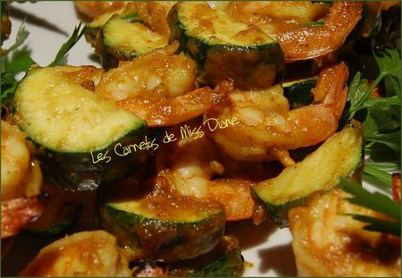 | BROCHETTES DE CREVETTES ET COURGETTES AU CARI
Rendement : 8 brochettes ou 16 mini-brochettes
- 2 c. à soupe de beurre d'arachide (naturel et croquant chez nous)
- 1 c. à soupe de miel
- 1 c. à soupe de sauce de poisson
- 1 c. à soupe d'huile d'olive
- 2 c. à thé de poudre de cari (cari de Madras ici)
- 1/2 c. à thé de curcuma moulu
- 3/4 lb de crevettes décortiquées (350 g)
- 1 grosse courgette, tranchée en demi-rondelles de 1/2 pouce (1 cm) d'épaisseur
- brochettes de bois, trempées dans l'eau 30 minutes (pour éviter qu'elles ne brûlent)
Mélanger tous les ingrédients de la marinade dans un grand bol. Ajouter les crevettes et les courgettes et bien les enrober de la marinade. Réfrigérer environ 3 heures ou toute une nuit.
Préchauffer le barbecue ou le four à « broil » à puissance élevée.
Enfiler les crevettes et les courgettes en alternance sur les brochettes. Saler et poivrer. Griller les brochettes environ 2 minutes de chaque côté ou jusqu'à ce que les crevettes soient cuites. Badigeonner de marinade pendant la cuisson au barbecue. Déposer dans un plat de service.

Ces brochettes ont l'avantage de pouvoir être préparées à l'avance; elles feront le bonheur des invités au moment de l'apéro ou, si servies en repas principal, elles demanderont moins de travail de dernière minute.

